Дата 2023-06-04
ФИО Клименко Иван Сергеевич
Группа 224-321

ЛАБОРАТОРНАЯ РАБОТА №1
Выбор параметров градационной коррекции на основе требований к конечному изображению
1. Цель работы
Провести градационную коррекцию с учетом исходных параметров изображения и заданных параметров к откорректированному изображению. Сравнить разные методы коррекции, выбрать оптимальный

2. Содержание работы
1. Проанализировать предложенное изображение по следующим параметрам: глубина цвета, разница между максимальной и минимальной светлотой,
2. Построить гистограмму изображения
3. Рассмотреть возможные варианты коррекции изображения которые позволят подчеркнуть детали изображения, содержащие важную информацию о переломе
4. Выбрать оптимальный вариант коррекции из рассмотренных в п. 4
5. Построить гистограмму изображения после коррекции и сравнить с гистограммой, полученной в п. 2
6. Оценить контраст откорректированного изображения

3. Исходные данные и программное обеспечение
Предоставленные тестовые изображения, 3 шт: рентгеновский снимок перелома, фотография заката на Даниловской набережной, портрет кота. Изображения обработаны программой на языке «Питон» с помощью библиотеки NumPy.

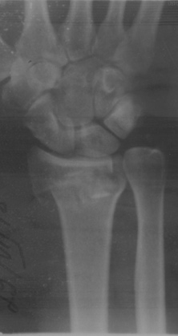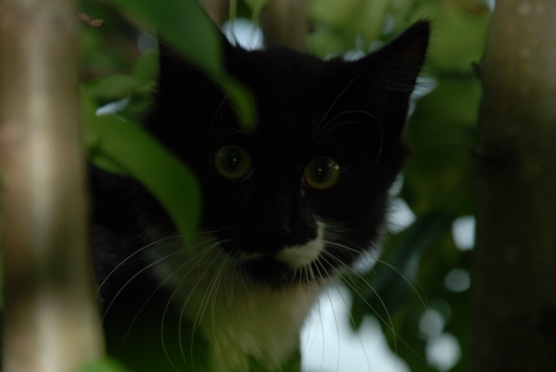
Рисунок 1 – исходные изображения.

4. Выполнение работы

- Анализ входных данных.
Изоб-ражение | Перелом | Закат | Кот
Разре-шение | 528 × 996 | 3872 × 2592 | 3872 × 2592
Глубина цвета | 24 бита | 24 бита | 24 бит
Гистог-рамма | 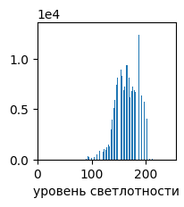 | 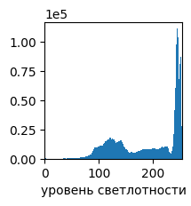 | 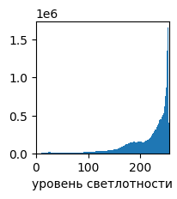
Контраст | 126 | 255 | 255

- Перелом: гистограмма почти целиком занимает уровни 100-200, что свидетельствует о низком контрасте, недостатке уровня чёрного и белого.
Степенной и логарифмический метод могут повысить контраст, но это приведёт к потере деталей. Гистограмму необходимо эквализировать, чтобы сделать различимыми наибольшее число уровней светлот.
Преобразование | Эквализация гистограммы | Нормализация гистограммы
Параметры | — | (−128; 3)
Результат | 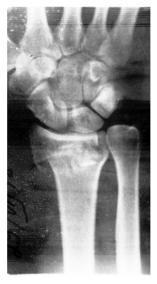 | 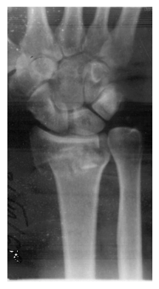
Контраст | 255 | 250

Для контроля изображение также подверглось нормализации гистограммы. Видно, что эквализированное изображение получилось максимально контрастным, при этом все детали различимы, пересвета и потери информации не наблюдается, в области перелома чётко различимы все контуры.
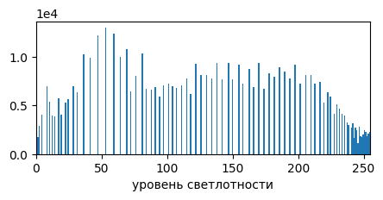
Рисунок 2 — гистограмма рентгеновского снимка после эквализации: уровни равномерно распределены по всему спектру.

- Закат: гистограмма отражает недоэкспонирование нижней половины снимка и большое количество информации о средних и средне-светлых тонах, что свидетельствует о том, что городской пейзаж не утерян и может быть восстановлен. Поскольку на гистограмме так или иначе представлен весь спектр, можно попробовать «выровнять» его логарифмическим или степенным преобразованием (γ < 1), либо же попробовать устраниить пик в районе уровня 100 эквализацией.
Преобра-зование | Эквализация гистограммы | Степенное преобразование | Логарифмическое преобразование
Параметры | — | γ = 0.5 | —
Результат | 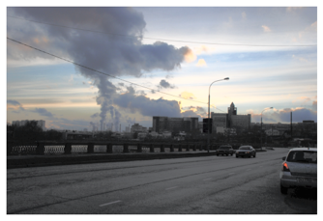 | 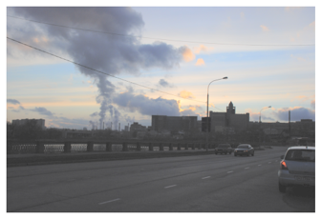 | 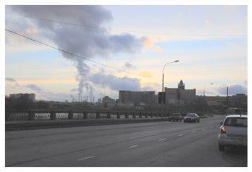
Контраст | 255 | 255 | 255

Эквализация даёт более насыщенные тёмные тона, что добавляет эстетической ценности фотографии, однако, при этом теряются детали: машины на дальнем плане слаборазличимы. Степенное преобразование устранило тени на снимке. Логарифмическое дало средний между этими преобразованиями результат: чуть сильнее выраженные, чем при степенном, тени и больше различимых деталей.
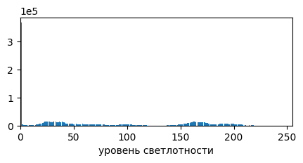

Рисунок 3 — почти ровная гистограмма снимка заката после логарифмического преобразования.

- Кот: слишком низкая доля тёмных пикселей относительно большого пика яркостей в районе уровней 220-255. Гистограмма довольно ровная, не считая большого пика светлот. Подойдут логарифмическое и степенное преобразование.
Преобра-зование | Степенное преобразование | Логарифмическое преобразование
Параметры | γ = 0.5 | —
Результат | 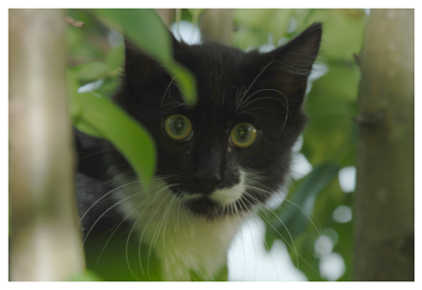 | 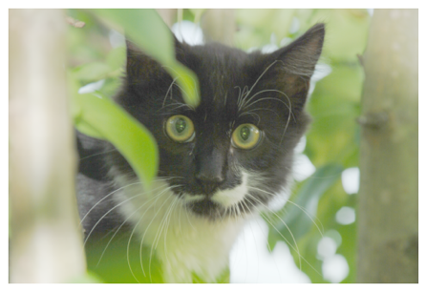
Контраст | 255 | 255

После проведения логарифмического преобразования было выявлено наличие у кота носа, что делает это преобразование более подходящим, чем степенное. Однако, при этом пропали тени с деревьев на заднем плане, а небо стало серым.
Также была выполнена эквализация, которая дала чуть менее различимый нос, но более насыщенные чёрные тона, высокий визуальный контраст и лучшее разделение объекта и фона.
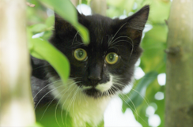

Рисунок 4 — кот демонстрирует свой нос, проявленный
методом эквализации гистограммы (K=255).
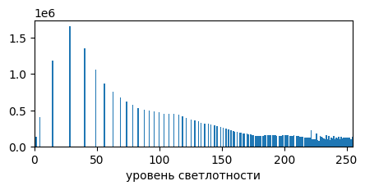
Рисунок 5 — эквализированная гистограмма портрета кота.

Вывод
Методы, основанные на анализе и преобразовании гистограмм показали себя хорошо в случаях, когда распределение уровней изображения нарушено — это снимок перелома, где почти все уровни сконцентрированы в небольшой локали.
Методы на основе нелинейных преобразований подходят для изображений, у которых информация распределена по большой области светлот — в случае данной работы, логарифмическое преобразование позволило раскрыть динамический диапазон снимка с небом, когда все остальные детали «потерялись».
Метод можно выбирать аналитически, но случай с котом показал, что мои предположения о том, что подойдет одно из нелинейных преобразований, оказались сомнительными, хотя и дали неплохой результат.

